RECORRIDOS DE CAMPO

1.- Localización del Espacio Protegido.

Nombre y clave: ES4180017 Riberas de Castronuño

Localidad principal. Castronuño (Valladolid).

UTM centrales aproximadas: 318156, 4590346

Fecha de muestreo: 9-07-2014

2.- Descripción

En esta zona confluyen distintos tipos de medios acuáticos y terrestres que confieren a este Espacio una notable riqueza paisajística y diversidad biológica, tales como el bosque ripícola del río Duero, el monte y el matorral mediterráneos y, de manera especial, un humedal con gran variedad de aves acuáticas originado por la construcción de la presa de San José. El Espacio incluye un tramo del Duero, del que forman parte las masas de agua 378 y 398, y el tramo final del río Trabancos hasta su desembocadura en el Duero, que comprende la masa 508.

3.- Puntos de aplicación de índices.

Se realizaron dos observaciones de la morfología del cauce y riberas del río Duero, uno aguas arriba, y otra aguas abajo del embalse de San José, respecto al río Trabancos el tramo incluido en el LIC, en esta época del año estaba seco.

El tramo del Duero incluido en el Espacio Riberas de Castronuño es un tramo principalmente agrícola con un valle amplio tipo IV, y que principalmente se ve amenazado por la invasión que los cultivos producen en el espacio ripario, además de las infraestructuras auxiliares, canales, conducciones, presas y azudes, que dan servicio a estos cultivos.

3.1 Características generales: Primera parada: UTM: 309269, 4587870.
1.- Se trata de un tramo curvo dentro de un segmento meandriforme en Villafranca de Duero, muy alterado por la actividad agrícola, que apenas deja una estrecha franja de vegetación de ribera a los lados del cauce, en algunos segmentos no existe continuidad de esta banda, la morfología del cauce se ha modificado como consecuencia del efecto regulador del embalse, y actualmente se ha simplificado su trazado para favorecer la expansión de los cultivos.
2.- Descripción del valle: Valle abierto tipo IV, sedimentario, la vegetación natural de las laderas es un encinar y pinar. El uso actual es agrícola y forestal.
3.- Descripción del cauce: Anchura del cauce 250 m, la anchura de la lámina 95 m., la profundidad del bankfull es de 3 m. y de la lámina de agua no se puedo apreciar por la turbidez, el cauce presenta incisión, los taludes de los márgenes son pronunciados y hay desconexión hidrológica respecto a la ribera. El tramo en planta es entre ligeramente sinuoso y recto, granulometría no se pudo apreciar con claridad, en las orillas predomina el sustrato arenoso, con un recubrimiento de finos del 40 %. El sombreado del cauce alcanza un 10 %, se encuentran una proporción media de refugios formados por cornisas bancos y cuevas, la vegetación acuática y colgante llega a recubrir un 10 % del cauce.
La distribución de mesohábitats es de un 40 % corriente y un 60 % de tabla.
4.- Estado de las aguas: aguas turbias, y no existe travertinización.
5.-Alteraciones generales: invasión del cauce, canalizaciones, regulación hidrológica, modificación morfológica para protección de cultivos.
6.- Descripción de la ribera: Presenta dos bandas de vegetación, la banda primera más cercana al agua aparece una sauceda blanca con sauces blancos, que está acompañada por carrizo, en la banda arbórea el grado de cobertura de las especies dominantes es del 70 %. La segunda banda casi siempre ha desaparecido, quedan restos muy fragmentarios de fresneda-alameda. La alteración de la ribera es muy alta en esta zona, el ancho de ribera está limitado por cultivos, y está comprendido entre 5 a 25 m. en las dos orillas, las bandas presentan una cobertura discontinua.

Primera banda: Árboles dominantes: Salix alba; Arbustos dominantes: Cornus sanguinea, Salix salviifolia.
Segunda banda: Árboles dominantes: Fraxinus excelsior y Populus alba, Árboles subdominantes: Populusxcanadensis.

7.- Valor del RQI.

Punto 1a- Coordenadas: 309269, 4587870, Villafranca de Duero. Valor 64. Regular.

3.2 Características generales: Segunda parada: UTM: 324378, 4593380.
1.- Se trata de un tramo curvo dentro de un segmento sinuoso en Torrecilla de la Abadesa, muy alterado por la actividad agrícola, que apenas deja una estrecha franja de vegetación de ribera a los lados del cauce, sin embargo aparecen algunas zonas con una cierta singularidad morfológica en la que el río se abre y cierra entre barras y depósitos situados en el cauce, cuando abandona la uniformidad del remanso producido por la presa de San José.
2.- Descripción del valle: Valle abierto tipo IV, sedimentario, la vegetación natural de las laderas es un encinar y pinar. El uso actual es agrícola.
3.- Descripción del cauce: Anchura del cauce 200 m, la anchura de la lámina 90 m., la profundidad del bankfull es de 3 m. y de la lámina de agua no se puedo apreciar por la turbidez, los taludes de las orillas están sobreelevados ligeramente respecto al cauce. El tramo en planta es entre ligeramente sinuoso y recto, granulometría no se pudo apreciar con claridad, en las orillas predomina los sustratos de cantos y arenosos, con un recubrimiento de finos del 30 %. El sombreado del cauce alcanza un 10 %, la vegetación acuática y colgante llega a recubrir un 20 % del cauce.
La distribución de mesohábitats es de un 60 % corriente y un 40 % de tabla.
4.- Estado de las aguas: aguas turbias, y no existe travertinización.
5.-Alteraciones generales: invasión del cauce, repoblaciones de chopo, canalizaciones, regulación hidrológica, modificación morfológica para protección de cultivos.
6.- Descripción de la ribera: Presenta dos bandas de vegetación, la banda primera más cercana al agua aparece una sauceda blanca con sauces arbustivos, que está acompañada por carrizo, en la banda arbórea el grado de cobertura de las especies dominantes es del 80 %. La segunda banda muy alterada es una fresneda, con álamos, que en parte se ha sustituido por chopos de repoblación. La alteración de la ribera es alta en esta zona, se encuentran zonas con una buena cobertura de vegetación natural en las islas, barras y depósitos naturales que se localizan en el interior del cauce. El ancho que ocupa la ribera está limitado por cultivos, y está comprendido entre 10 a 25 m. en las dos orillas, las bandas presentan una cobertura discontinua. En parte del tramo la vegetación de ribera, está en contacto con la vegetación de ladera.

Primera banda: Árboles dominantes: Salix alba y Salix fragilis; Arbustos dominantes: Cornus sanguinea, Salix salviifolia.
Segunda banda: Árboles dominantes: Fraxinus excelsior y Populus alba, Árboles subdominantes: Populusxcanadensis.

7.- Valor del RQI.

Punto 2a- Coordenadas: 324378, 4593380, Torrecilla de la Abadesa. Valor 76. Regular.

3.3 Características generales: Segunda parada: UTM: 316864, 4589196. Río Trabancos
1.- Se trata de un tramo curvo dentro de un segmento sinuoso en Casa de don Mauro, muy alterado por la actividad agrícola, en el que apenas queda vegetación de ribera.
2.- Descripción del valle: Valle abierto tipo IV, sedimentario, la vegetación natural de las laderas es un encinar y pinar. El uso actual es agrícola.
3.- Descripción del cauce: Anchura del cauce 9 m, la anchura de la lámina no se puedo apreciar por encontrase seco, granulometría dominada por bolos, 60 % bolos, 20 % cantos, 10 % gravas, 10 % arenas.
La distribución de mesohábitats no se pudo apreciar.
4.- Estado de las aguas: estaba seco.
5.-Alteraciones generales: canalizaciones y cultivos.
6.- Descripción de la ribera: Presenta una única banda de vegetación formada por álamos y acompañada por algunos sauces arbustivos, en ocasiones se encuentran zonas con chopos repoblados.

7.- Valor del RQI.

Punto 3a- Coordenadas: 316864, 4589196, Castronuño. Valor 59. Pobre.

4.- Identificación y estado de los hábitats fluviales del Espacio Protegido.

En este Espacio no se incluyen en su ficha descriptiva, ningún hábitat tipo río, a pesar de estar incluido un tramo del Duero, que consideramos puede clasificarse en el tipo de hábitats 3260. También se incluyen dos hábitats de ribera, el 92D0 y el 92A0. Finalmente también los hábitats tipo prado 6420 y el humedal 6430.

En cuanto a los hábitats de ribera consideramos que todas las formaciones pertenecen a riberas del tipo de las incluidas en el hábitat 92A0 y no hay formaciones del 92D0. Las formaciones de ribera incluidas en este Espacio se pueden clasificar dentro del grupo de las saucedas blancas y de las alamedas-fresnedas. En cualquier caso las dos formaciones se muestran degradadas y reducido su espacio de colonización por los cultivos y en menor medida por las repoblaciones de chopo. Aunque en la obra publicada por el CEDEX sobre la vegetación de ribera del norte de España, se cita en una de las teselas que estarían próximas a este Espacio, la presencia de una aliseda, en el momento actual dentro del Espacio, no se ha constatado la presencia de ninguna formación de ribera, que se pueda considerar una aliseda.

Como se ha dicho los tramos fluviales de este Espacio estarían incluidos en el tipo de hábitat 3260.

En cuanto a los hábitats 6420 y 6430, se han encontrado en zonas próximas a los ríos bajo la cobertura de árboles, pegados a las orillas, pero en una superficie moderada y su estado de conservación y su distribución actual están modificadas por el pastoreo y ocupados en parte con cultivos.

5.- Revisión de los obstáculos.

En este Espacio, además de la presa de San José, hay dos azulees uno en el Duro y otro en el Trabancos.

Obstáculo 1. Código 1332. Coordenadas UTM: 309839, 4586807; Río Duero. Localidad Castronuño. Se trata de una presa de la Presa del Embalse de San José de grandes dimensiones. Tiene 190 m. de largo, 11 m. de alto y 6,7 m. de ancho.
No es franqueable, no tiene escala de peces. Crea un remanso de 14 km. aguas arriba. Tiene una alta capacidad de regulación de caudales.

Obstáculo 2. Código 1331. Coordenadas UTM: 326664, 4593668; Río Duero. Localidad Torrecilla de la Abadesa. Se trata de una gran presa de hormigón que se utiliza para los bombeos de la central eléctrica de Herreros. Tiene 400 m. de largo, 3 m. de alto y 5 m. de ancho, tiene dispositivo de paso es infranqueable. Crea un remanso de 2800 m. aguas arriba, hasta alcanzar el azud que se sitúa más aguas arriba.

Obstáculo 3. Código 1286. Coordenadas UTM: 316846, 4589196; Río Trabancos. Localidad Castronuño. Se trata de un azud de hormigón y piedra del que parte un canal de riego. Tiene 51 m. de largo, 1,4 m. de alto y 2 m. de ancho. No es franqueable, no tiene dispositivo de franqueo.

6.- Conclusión sobre el estado de los hábitats del Espacio Protegido

Este Espacio tiene una característica singular, puesto que se encuentra insertado en el Espacio protegido de las Riberas del Duero, y está flanqueado por tramos protegidos de este Espacio. Además el Espacio está ocupado por el embalse de San José, que constituye una masa de agua importante como refugio de aves, pero que desde el punto de vista limnológico es un nuevo ecosistema que ha sustituido al ecosistema fluvial en un tramo muy extenso, y cuyas afecciones se extienden tanto aguas arriba, como aguas abajo del lugar que ocupa, como consecuencia de la presencia del embalse, no existe prácticamente ningún tramo del río Duero dentro del Espacio, que tenga un carácter lótico. Aguas abajo del embalse se encuentra un tramo de unos 3 kilómetros incluido en el Espacio, pero muy modificados, no sólo hidrológicamente, sino también morfológicamente, se trata de un tramo recto muy simplificado y modificado en su morfología para canalizar las sueltas del embalse. Sólo encontramos un tramo ripario interesante de unos 10 km de longitud, aguas arriba del embalse entre la cola de este y el azud situado más al este. El río Trabancos, también incluido su tramo final en este Espacio, sufre una alteración hidrológica grave, que produce un estiaje mucho más prolongado de lo que le corresponde de forma natural, y se seca durante un periodo muy prolongado.

Este Espacio presenta tramos de gran longitud con la ribera muy deteriorada, no sólo en la zona de orilla del embalse, sino también aguas abajo de este. Sólo se conserva aceptablemente bien la ribera, en el tramo de río comprendido entre la cola del embalse y el azud de Torrecilla de la Abadesa.

Otras afecciones importantes que alteran este Espacio, son la presencia de un azud aguas arriba, que se continua con una serie continuada de estos obstáculos en el río Duero, antes de llegar a las riberas de Castronuño. También el río Trabancos presenta azudes, tanto en el interior del tramo en el Espacio protegido como aguas arriba.

Dentro de los hábitats relacionados con el medio hídrico incluidos en la ficha de este espacio, consideramos que el hábitat tipo río que corresponde a los tramos incluidos en este Espacio, es el 3260. En cuanto a los hábitats de ribera el único presente es el 91A0. La descripción del estado de los que se han detectado en la visita, es la siguiente:

- 3260. Ríos de pisos de planicie a montano con vegetación de Ranunculion fluitantis y de Callitricho-Batrachion. Este hábitat, dentro de los hábitats de tipo fluvial, es el único que se encuentra en este Espacio, aunque no está citado en su ficha descriptiva. Como alteración importante está la secuencia de obstáculos que impiden la continuidad fluvial, tanto los que están dentro del Espacio, como los que están aguas arriba; estas obras producen una modificación de los mesohábitats elevada, en este Espacio el remanso y transformación de los hábitats, que produce uno de los azudes, afecta a una longitud de río que llega hasta el obstáculo situado aguas arriba. También hay una reducción significativa del aporte de sedimentos, que puede tener consecuencias hidromorfológicas en el trazado del cauce. Inicialmente no hay datos sobre el grado de alteración hidrológica, pero esta tiene que ser muy relevante, tanto por las alteraciones acumuladas que afectan al Duero aguas arriba, como por la que produce el propio embalse incluido en el Espacio. Además dos de las masas subterráneas de este Espacio, tienen un mal estado cuantitativo.

- 92A0. Alamedas, olmedas y saucedas de las regiones Atlántica, Alpina, Mediterránea y Macaronésica. Pueden incluirse dentro de este hábitat formaciones encontradas en el Espacio como son las Saucedas eutrofas o sobre sustratos básicos, y dentro de estas Mimbreras y Saucedas negras, también encontramos formaciones del tipo Saucedas Mesotrofas, y dentro de estas las Saucedas blancas. Estas formaciones se encuentran en el tamo bajo, incluidas o entremezcladas con la aliseda, posiblemente son etapas de degradación de un bosque más maduro, se encuentran alteradas con presencia de zarzas y especies introducidas, así como con repoblaciones de choperas.

- 6420. Comunidades herbáceas higrófilas mediterráneas. Este hábitat está compuesto por Comunidades mediterráneas de juncos (fundamentalmente Scirpus y Juncus) y grandes hierbas, ambos de carácter higrófilo. En la zona de este Espacio se encuentran las formaciones de juncales basófilos del subtipo ecológico: Molinio-Holoschoenenion. Se ha detectado su presencia en la visita pero las coberturas son mínimas, como cabe esperar de su carácter de comunidades azonales. Se encontraron sólo bajo la cobertura de la vegetación de ribera. Consideramos que su distribución está reducida, respecto a las posiciones que debería ocupar de forma natural en un territorio sin alteraciones importantes; entre las causas que pueden atribuirse a su degradación podrían darse en este Espacio, la influencia humana directa por las prácticas agrícolas y forestales, o por el pastoreo.

- 6430 Megaforbios eutrofos higrófilos de las orlas de llanura y de los pisos montano a alpino. También muy limitada la distribución de ese hábitat en el Espacio y dispersa en unas pequeñas zonas donde se mantiene la humedad freática para conservar esta comunidad vegetal.

Dentro del grupo de las alteraciones más frecuentes en los ríos y sus riberas, consideramos que en este Espacio y afectando a los hábitats que se encuentran incluidos en él, se pueden destacar las siguientes.

- Desnaturalización hidrológica. Este es un problema especialmente grave, tanto por la regulación acumulada en el río Duero, por todos los embalses situados aguas arriba y los de sus afluentes, como por la producida, por el propio embalse de San José. También se produce esta alteración en el río Trabancos que presenta un gran número de azudes, aunque con poca capacidad de regulación, acumulan sus efectos, hasta producir un efecto significativo de alteración del régimen de caudales. También se debe considerar en esta alteración, que dos de las tres masas de agua subterránea tienen un mal estado cuantitativo.

- Limitación de los flujos sedimentarios. Esta alteración es muy importante en este Espacio, por el elevado número de obstáculos transversales, y grandes presas. Este fenómeno produce una simplificación del trazado en planta del río, que es muy evidente en el tramo de río aguas abajo del embalse. Se observa una simplificación de elementos morfológicos naturales en el cauce, como las barras e islas y, posiblemente se ha producido una trasformación de partes del río más complejas en cauces únicos.

- Deterioro de las riberas. La actuación directa sobre las riberas es muy evidente en el tramo de río que ahora forma parte del embalse, pero también en el tramo aguas abajo y en el tramo del río Trabancos incluido en este Espacio. Las dimensiones en anchura del espacio ripario con vegetación natural se ha visto muy disminuida, y no hay continuidad de la vegetación de ribera, se han observado zonas de ribera desprovistas de vegetación o formando parches aislados.

- Interrupción de la continuidad longitudinal. Además de los efectos ya descritos de captura de sedimentos y modificación del flujo, los obstáculos encontrados en este Espacio producen una modificación de la distribución de mesohábitats, especialmente aguas arriba, al crear láminas de agua paradas de gran extensión en algunos casos, llegando a conectar los efectos de una, con la presencia del obstáculo anterior. La distribución de mesohábitats en estos ríos se ha simplificado, según se ha observado en el trabajo de campo, y sólo en el Duero se presenta únicamente un segmento de río donde se suceden zonas de corrientes y de rápidos, que representan un porcentaje bajo de la longitud total de este río incluida en este Espacio. Por otro lado todos son infranqueables y no disponen de dispositivo de paso, por lo que producen un efecto barrera notable sobre la fauna, que realiza movimientos migratorios de estos ríos.
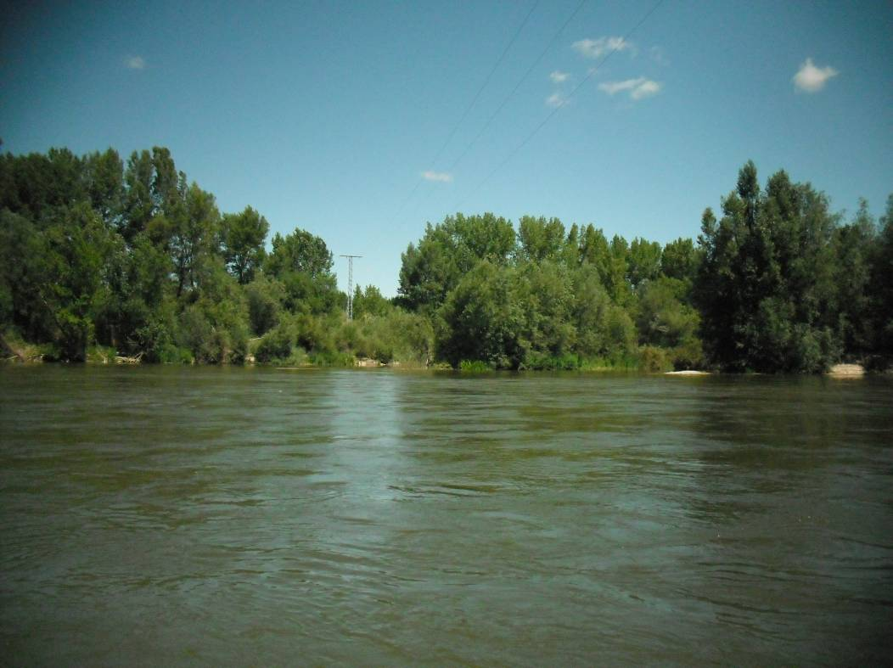

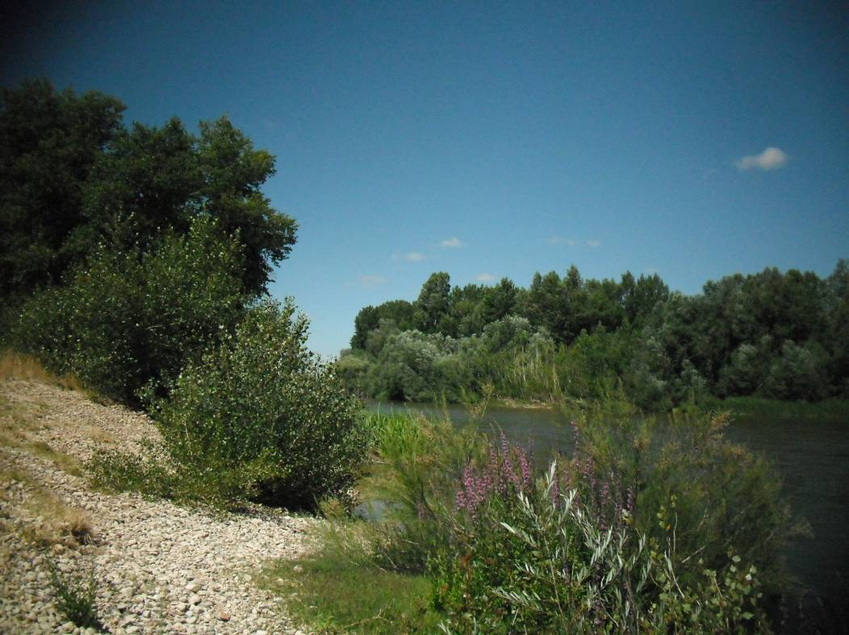
Figura 1. Tramo del río Duero antes de llegar a la cola del embalse, es uno de los lugares donde se conservan las características reófilas del tramo incluido en el Espacio, representa al hábitat 3260.

Figura 2. Las riberas de este Espacio son comunidades formadas por una fresneda-alameda, que en las zonas más próximas al agua tienen sauces blancos, pertenecen al hábitat 92A0, y en parte están modificadas bien por que se han eliminado totalmente o por que han sido sustituidas por plantaciones.
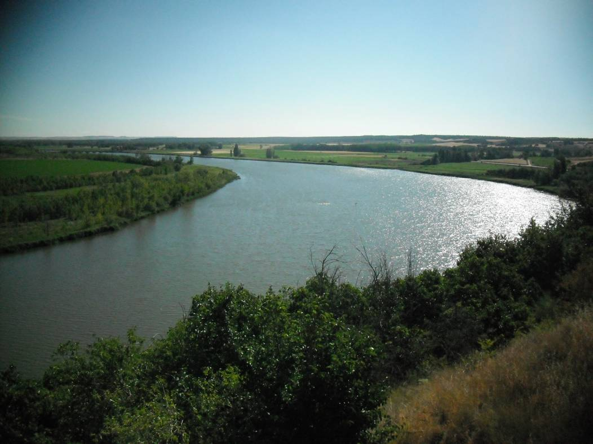

Figura 3. Embalse de San José, donde la vegetación de ribera o se ha eliminado o se conserva únicamente un franja lineal de árboles, que en parte está formada por fresnos, sauces o álamos, pero que en varias zonas se encuentran sustituidos por chopos repoblados.
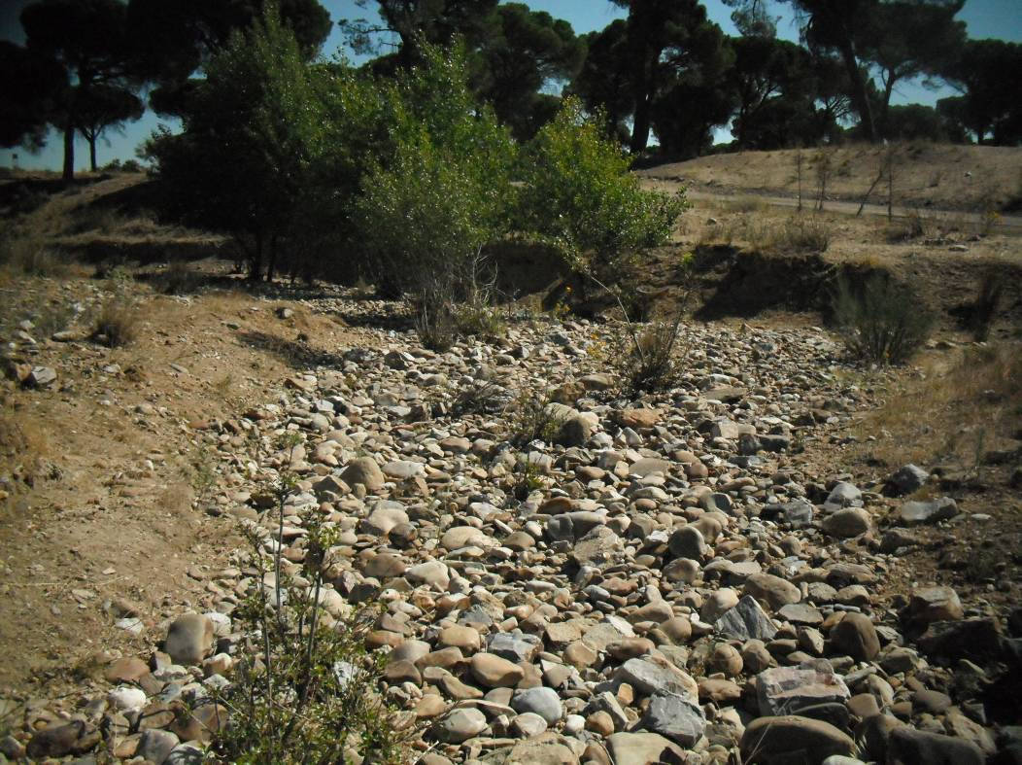

Figura 4. Tramo del río Trabancos en la zona final próxima a su desembocadura en el Duero, el cauce está seco y la vegetación de ribera muy deteriorada.

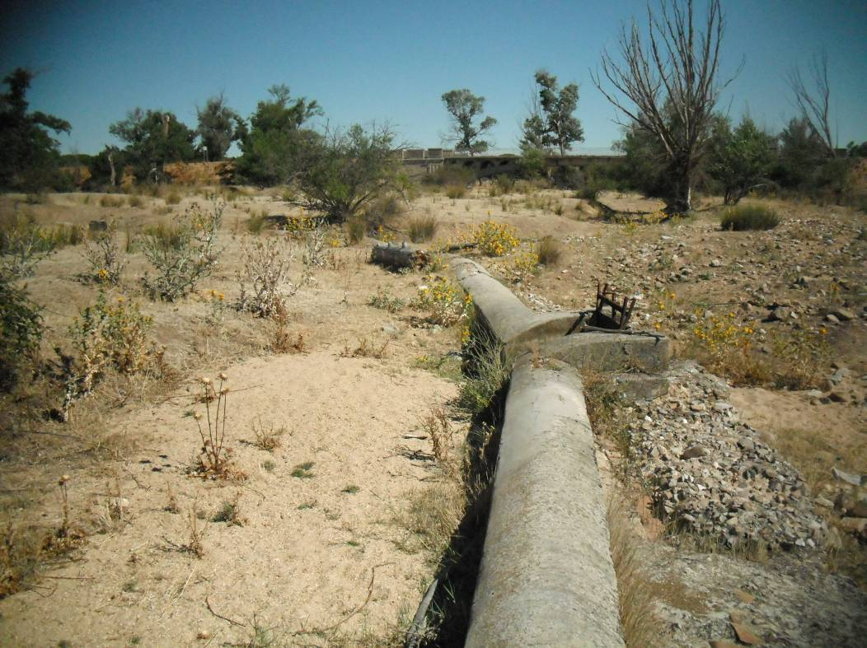

Figura 5. Tramo del río Trabanco en Castronuño, obras de protección de los márgenes, que producen un impacto añadido a los hidrológicos y morfológicos que afectan a este tramo.
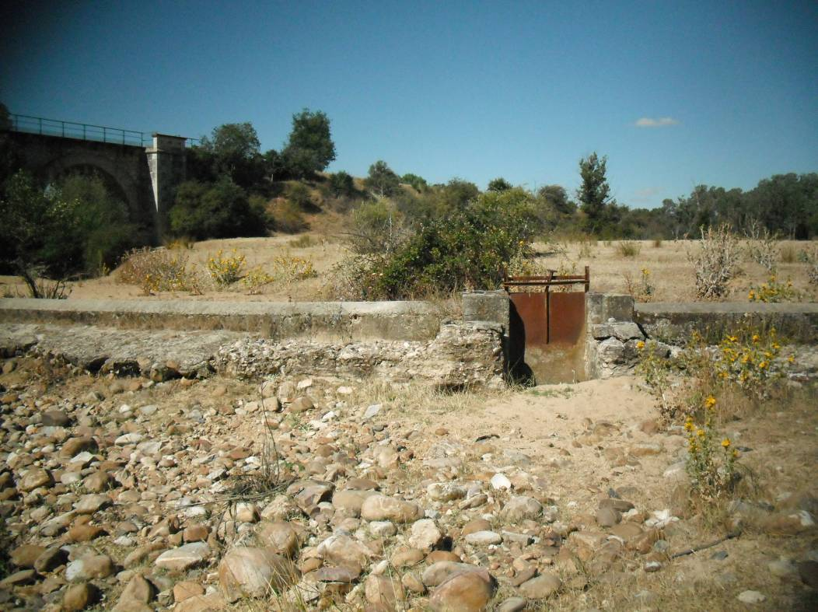

Figura 6. Azud con código 1286 en el río Trabancos dentro del Espacio, este azud es el último en este río, que se añade a la secuencia de obras transversales que afectan a la continuidad de este río, y que se encuentran localizados aguas arriba del tramo incluido en este Espacio.
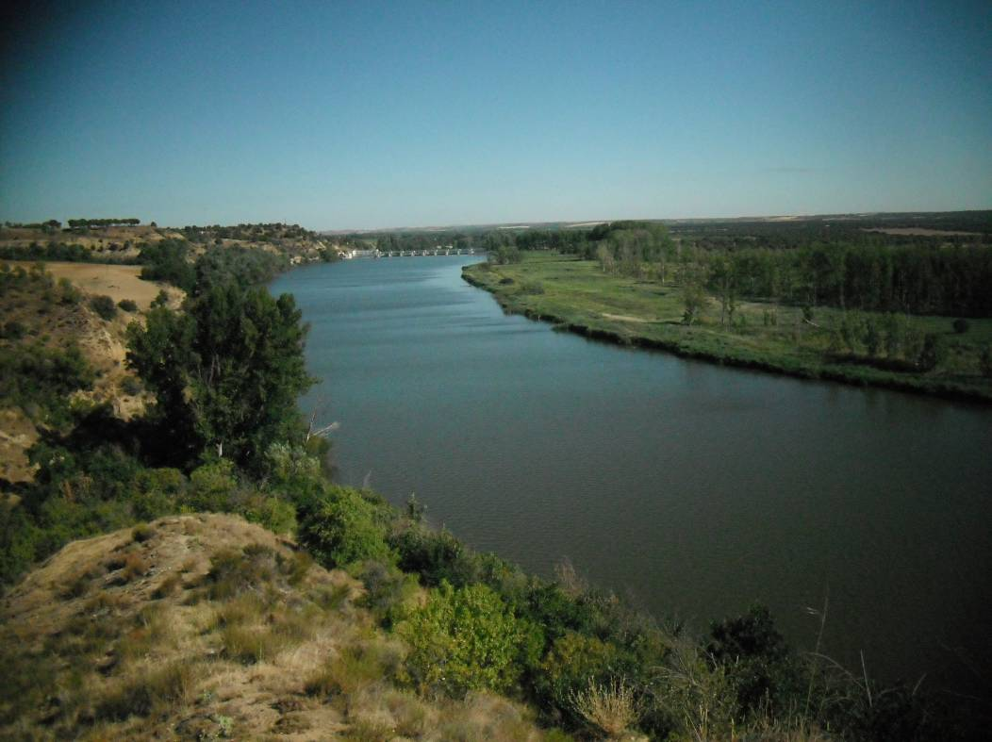

Figura 7. Vista de la presa de San José, al fondo de la imagen, y el tramo de río aguas abajo de esta, que sufre los desembalses y cuya morfología se ha simplificado, transformándolo en un canal único, recto y sencillo que conduce los desembalses.
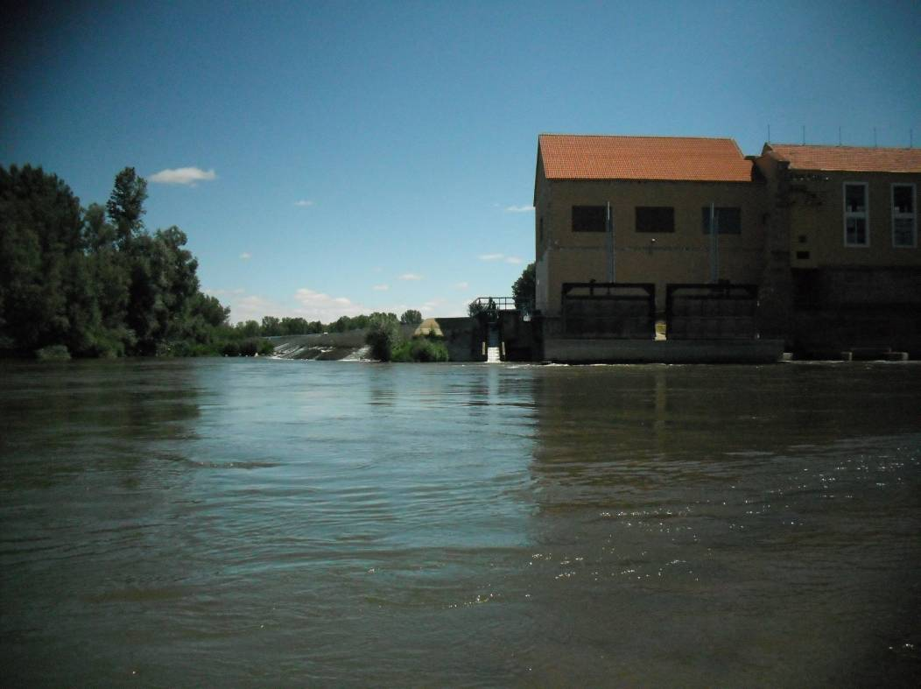

Figura 8. Azud con código 1331, en el Duero, a partir del que se producen los bombeos de Herreros, es de grandes dimensiones, infranqueable y dispone de escala de peces.

ESTADILLO DE ÍNDICE RQI

Río:__Duero_ Estación:_1a Paraje:_ Villafranca de Duero_ Fecha:_9-7-2014 Tipo de valle: III___

ATRIBUTOS | VALOR (de 1 a 12)
ATRIBUTOS | Margen izquierdo | Margen derecho
1. Continuidad longitudinal de la vegetación riparia natural (estrato arbóreo y arbustivo) | 7 | 6
2. Dimensiones en anchura del espacio ripario con vegetación natural asociada al río (vegetación leñosa y helófitos). | 6 | 5
3. Composición y estructura de la vegetación riparia. | 5+1 | 5+1
4. Regeneración natural de la vegetación riparia (estrato arbóreo y arbustivo). | 5
5. Condición de las orillas. | 10
6. Conectividad lateral de la ribera con el cauce. | 5
7. Permeabilidad y grado de alteración del relieve y suelo ripario. | 8
Puntuación final | 64 Regular

ESTADILLO DE ÍNDICE RQI

Río:_Duero_ Estación: 2a Paraje: Torrecilla de la Abadesa_ Fecha:_9-7-2014 Tipo de valle:_IV

ATRIBUTOS | VALOR (de 1 a 12)
ATRIBUTOS | Margen izquierdo | Margen derecho
1. Continuidad longitudinal de la vegetación riparia natural (estrato arbóreo y arbustivo) | 8 | 8
2. Dimensiones en anchura del espacio ripario con vegetación natural asociada al río (vegetación leñosa y helófitos). | 5 | 5
3. Composición y estructura de la vegetación riparia. | 5+3 | 5+3
4. Regeneración natural de la vegetación riparia (estrato arbóreo y arbustivo). | 8
5. Condición de las orillas. | 10
6. Conectividad lateral de la ribera con el cauce. | 8
7. Permeabilidad y grado de alteración del relieve y suelo ripario. | 8
Puntuación final | 76 Regular

ESTADILLO DE ÍNDICE RQI

Río:__Trabancos_ Estación:_3a Paraje:_ Castronuño_ Fecha:_9-7-2014 Tipo de valle: III___

ATRIBUTOS | VALOR (de 1 a 12)
ATRIBUTOS | Margen izquierdo | Margen derecho
1. Continuidad longitudinal de la vegetación riparia natural (estrato arbóreo y arbustivo) | 6 | 6
2. Dimensiones en anchura del espacio ripario con vegetación natural asociada al río (vegetación leñosa y helófitos). | 4 | 4
3. Composición y estructura de la vegetación riparia. | 3+2 | 3+2
4. Regeneración natural de la vegetación riparia (estrato arbóreo y arbustivo). | 5
5. Condición de las orillas. | 8
6. Conectividad lateral de la ribera con el cauce. | 6
7. Permeabilidad y grado de alteración del relieve y suelo ripario. | 11
Puntuación final | 59. Pobre

Sector fluvial: Duero |  |  |  |  |  | Municipio: | Castronuño |  | Fecha: 9-7-2014
CALIDAD FUNCIONAL DEL SISTEMA |  |  | PUNTOS | 11 |  | CALIDAD DEL CAUCE |  |  | PUNTOS | 13 |  | CALIDAD DE LAS RIBERAS |  |  | PUNTOS | 17
Naturalidad del régimen de caudal |  |  |  |  |  | Naturalidad del trazado y de la morfología en planta |  |  |  |  |  | Continuidad longitudinal
Tanto la cantidad de caudal como su distribución temporal y sus procesos extremos responden a la dinámica natural |  |  | 10 pts |  |  | El trazado del cauce se mantiene natural y la morf. en planta presenta ccas. acordes a la cuenca y el valle |  |  | 10 pts |  |  | El corredor ribereño es continuo a lo largo de todo el sector y en ambas márgenes del cauce menor, siempre que el marco geomorfológico del valle lo permita |  |  | 10 pts
 |  |  |  |  |  | Se han registrado cambios de trazado artificiales y modif. antrópicas de la morfología en planta del cauce |  |  | Restar según long afect e import de cambios (-1a-8) |  |  | La continuidad longitud. de las riberas naturales puede estar interrumpida por usos del suelo permanentes (naves, graveras, carreteras…) o por superf. con usos del suelo no permanentes (choperas, cultivos, caminos…) |  |  | Restar según %long. discont. y % discont perm (-1a-10)
Aguas arriba o en el sector hay actuaciones humanas (embalses, vertidos, etc) que modifican la cantidad de caudal y/o su distribución temporal |  |  | Restar ptos según grado alteración de Q (-2 a -10)
 |  |  |  |  |  | Se observan cambios retrospectivos y progresivos en la morf. en planta de carácter antrópico |  |  | Restar según import. (-1 a -2) |  |  |  |  |  | TOTAL | 6
 |  |  | TOTAL | 1 |  |  |  |  | TOTAL | 5
 |  |  |  |  |  |  |  |  |  |  |  | Anchura del corredor ribereño
Disponibilidad y movilidad de sedimentos |  |  |  |  |  | Continuidad y naturalidad del lecho y de procesos longitudinales y verticales |  |  |  |  |  | Las riberas naturales supervivientes conservan toda su anchura potencial, de manera que cumplen perfectamente su papel en el sistema hidrogeomorfológico |  |  | 10 pts
El caudal sólido llega sin retención alguna de origen antrópico y el sistema fluvial ejerce su función de movilización y transporte de sedimentos |  |  | 10 pts
 |  |  |  |  |  | El cauce es natural y continuo; sus procesos longitudinales y verticales son funcionales, naturales y acordes con las ccas. de la cuenca, sustrato, pte y función hidrológica |  |  | 10 pts |  |  | La anchura de la ribera superviviente ha sido reducida por ocupación antrópica |  |  | Restar según % anchura media del corredor (de -2 a -8)
Hay presas que retienen sedimentos en la cuenca vertiente y en los sectores superiores del sistema fluvial |  |  | Restar según %cuenca vert. con retención de sed (-2 a -5)
 |  |  |  |  |  | En el sector funcional hay infraestructuras transversales. al cauce que rompen la continuidad del mismo |  |  | Restar según tamaño del obstáculo y %long. embalsada (-1 a -5) |  |  | Si la Continuidad longitudinal ha resultado 0 (ribera eliminada) |  |  | Restar -10 puntos
Hay extracciones de áridos o dragados que reducen la disponibilidad de sedimento y alteran su movilidad |  |  | Restar según importancia y frec. (-2 a -4) |  |  |  |  |  |  |  |  | Si la Continuidad longitudinal ha resultado 1 |  |  | Restar -2 puntos
En el sector hay indicios de dificultad en la movilidad de los sedimentos que pueden atribuirse a factores antrópicos |  |  | Restar según importancia (-1 a -2) |  |  | Hay puentes, vados u otros obstáculos menores que alteran la continuidad longitudinal del cauce |  |  | Restar según haya más de 1 por km (-1 a -2) |  |  | Si la Continuidad longitudinal ha resultado 2 ó 3 |  |  | Restar -1 puntos
 |  |  |  |  |  |  |  |  |  |  |  | *Si al aplicar estos puntos el resultado final es negativo, valorar 0 |  |  | TOTAL | 4
Las vertientes del valle y pequeños afluentes que desembocan en el sector cuentan con alteraciones antrópicas que afectan a la movilidad de sedimentos |  |  | Restar según importancia (-1 a -3) |  |  | La topografía del lecho, sucesión de resaltes y remansos, granulometría de los materiales o la vegetación acuática o pionera muestran síntomas de haber sido alterados por dragados, limpiezas, etc |  |  | Restar según % long afectada (-1 a -3)
 |  |  |  |  |  |  |  |  |  |  |  | Estructura, naturalidad y conectividad transversal
 |  |  | TOTAL | 3 |  |  |  |  | TOTAL | 3 |  | En las riberas supervivientes se conservan la estructura natural, la naturalidad de las sp. y toda la complejidad y diversidad transversal, no existiendo ningún obstáculo antrópico |  |  | 10 pts
Funcionalidad de la llanura de inundación |  |  |  |  |  | Naturalidad de las márgenes y de la movilidad lateral |  |  |  |  |  | Hay presiones antrópicas en las riberas (pastoreo, desbroces, basuras, uso recreativo…) que alteran su estructura, o bien la ribera se ha matorralizado por desconexión con el freático |  |  | Restar según import. alteraciones y %extensión (-1a-4)
La llanura de inundación puede ejercer sin restricción antrópica sus funciones de disipación de energía en crecida, laminación de Q-punta por desbordamiento y decantación de sedimentos |  |  | 10 pts |  |  | El cauce es natural y con capac. de movilizarse lateralmente, márgenes naturales con morfol. acorde con los procesos de erosión y sedimentación |  |  | 10 pts
 |  |  |  |  |  |  |  |  |  |  |  | La naturalidad de la vegetación ribereña ha sido alterada por invasiones o repoblaciones |  |  | Restar según importancia de alteraciones (-1 a -2)
La llanura de inundación cuenta con defensas longitudinales que restringen las funciones naturales de laminación, decantación y disipación de energía |  |  | Restar según contin. defensas y %restricc (-1a-5) |  |  | El cauce ha sufrido canalización total o hay defensas de margen no continuas o infraestructuras adosadas |  |  | Restar por % longitud afectada(-1a-6)
 |  |  |  |  |  |  |  |  |  |  |  | En el sector hay infraestructuras lineales, bien longitudinales o diagonales (carreteras, acequias, defensas, pistas, caminos…) que alteran la conectividad transversal del corredor |  |  | Restar según %suma long respecto la long de ribera (-1a-4)
La llanura de inundación tiene obstáculos transversales que alteran los procesos de desbordamiento e inundación y crecidas |  |  | Restar según abund. de obstác.(-1 a -2) |  |  | Las márgenes del cauce presentan elementos no naturales, escombros o intervenciones que modifican su morfología natural |  |  | Restar según importancia (-1 a -2)
 |  |  |  |  |  |  |  |  |  |  |  | Si la Continuidad longitudinal ha resultado 0 (ribera eliminada) |  |  | Restar -10 puntos
La llanura de inundación presenta usos del suelo que reducen su funcionalidad natural o bien ha quedado colgada por dragados o canalización del cauce |  |  | Restar según superf. terrenos imperm.(-1 a -3) |  |  | Se observan síntomas de que la dinámica lateral está limitada o no hay un buen equilibrio entre márgenes de erosión y de sedimentación, pudiendo ser efecto de actuaciones aguas arriba |  |  | Restar según importancia (-1 a -2) |  |  | Si la Continuidad longitudinal ha resultado 1 |  |  | Restar -2 puntos
 |  |  |  |  |  |  |  |  |  |  |  | Si la Continuidad longitudinal ha resultado 2 ó 3 |  |  | Restar -1 puntos
 |  |  | TOTAL | 7 |  |  |  |  | TOTAL | 5 |  | *Si al aplicar estos puntos el resultado final es negativo, valorar 0 |  |  | TOTAL | 7
 |  |  |  |  |  | VALOR FINAL DEL ÍNDICE IHG |  |  | 41 Calidad deficiente

